**Тест по теме: «Сравнение, сложение и вычитание дробей с разными знаменателями»**

**Ф.И.­­­­­­­­­­­­­­­­­­­­­­­­­­­­­­­­­­______________________________________________________________________**

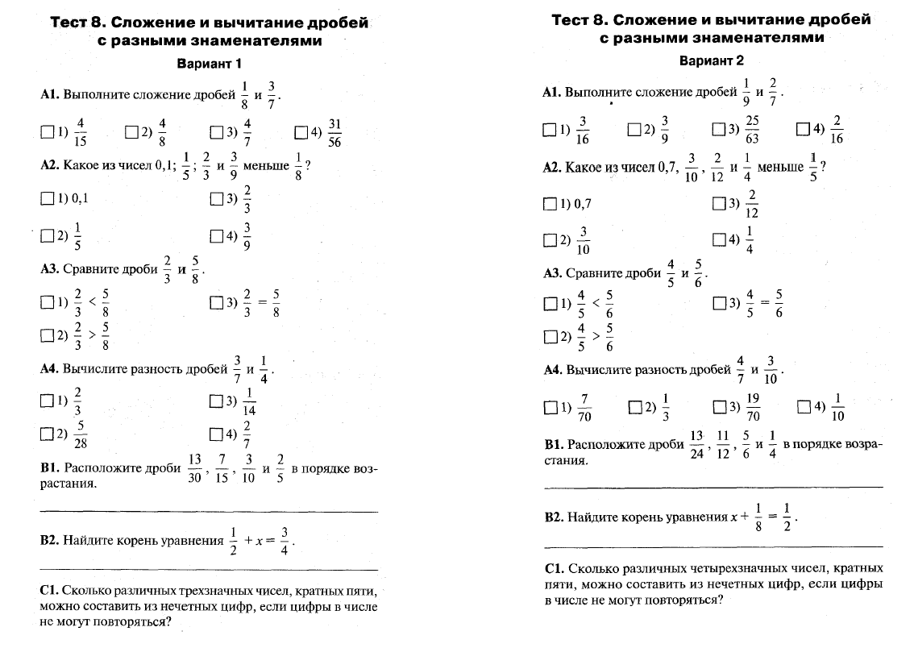

**Тест по теме: «Сравнение, сложение и вычитание дробей с разными знаменателями»**

**Ф.И.­­­­­­­­­­­­­­­­­­­­­­­­­­­­­­­­­­______________________________________________________________________**

